

**TÍTULO DEL PROYECTO**

**CICLO FORMATIVO GRADO SUPERIOR**

**xxxxxx**

**MODALIDAD PRESENCIAL**

**Apartados**

A continuación tienes los apartados para la memoria con sus descripciones orientativas:

* + **Integrantes y Abstract**

Nuestro grupo lo formamos: Enzo Torro y Javier Cuadra.

Abstract

**Español:**

"Agenda Exclusiva" Nuestra empresa, destaca por ser una web, en la cual diferentes marcas de relojes de lujo, ofrecen sus productos a un precio rebajado de tal manera que más gente pueda tener relojes exclusivos de gama alta, sin necesidad de gastarse cantidades ingentes de dinero . Palabras clave: relojes de lujo, centralización de ofertas, exclusividad, comercio electrónico de alta gama.

**Inglés:**

"AgendaExclusiva" Our company stands out for being a website in which different brands of luxury watches offer their products at a discounted price so that more people can have exclusive high-end watches, without having to spend huge amounts of money. Keywords: luxury watches, centralization of offers, exclusivity, high-end e-commerce.

* + **Índice**

Realiza el índice automático con la herramienta de word

* + **Introducción**

Para este segundo proyecto, hemos tenido la idea de realizar una especie de chollometro, primeriti, la cual consistirá en poner productos que estén en rebajas en diferentes empresas y se puedan acceder a comprar mediante anuncios.

En cuanto a nuestra web tendremos una página principal en la cual estarán los banners de las diferentes marcas y dentro de cada una de las diferentes marcas tendremos los productos en el cual podremos ver la foto, el nombre, precio y el link del producto. Ejemplo: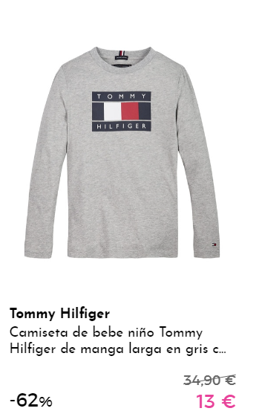

* + **Gestión del proyecto**

| ID | Prio. | Requisito | Funcionalidad |
| --- | --- | --- | --- |
| ID0 | Alta | Registro/login de marcas. | Hay que crear un registro para que las marcas se puedan registrar, y de tal manera puedan anunciar sus productos. |
| ID1 | Alta | Registro de productos diferenciados por las marcas | Hay que registrar en la bbdd, las diferentes marcas con sus respectivos productos dentro de ellas. |
| ID2 | Media | Tiempo límite de las ofertas dentro de la base de datos | Poner un tiempo estimulado en el cual se muestre la oferta en nuestra página. |
| ID3 | Baja | Descuentos de los productos y su precio original. | Hay que poner el precio al cual él estaba el producto en un origen y al precio al cual está una vez está rebajado. |
| ID4 | Alta | Poner marcas | Hay que crear una página en la cual están las marcas y a través de ellas te lleven a los diferentes productos que tienen anunciados. |
| ID5 | Media | Crear enlace a los productos | Hay que poner un botón en los productos que lleven a la página de la tienda y al producto al cual los usuarios le den para comprar el producto. |
| ID6 |  | Insertar buscador | Hay que insertar un buscador en la barra de arriba, de tal manera que se pueda buscar la marca. |
| ID7 |  | Footer | Hacer un footer en la parte inferior de la página en la cual estarán las rrss,... |

* + **Teoría**

En este proyecto como lenguaje de programación, vamos a usar: html, css, php, js y sql.

Los cuales vamos a dividir de la siguiente manera:

| ***SQL*** | para la base de datos, en la cual estarán los productos, y las marcas. |
| --- | --- |
| ***HTML***  ***CSS*** | Tanto Html, como Css, lo vamos a usar para crear la web del proyecto y los estilos de la misma |
|
| ***PHP*** | PHP, lo vamos a implementar para que la web sea una web funcional, en el punto del login/registro de las empresas. |
| ***JS*** | Para que sea fácil interactuar entre las distintas marcas. |

Otra cosa la cual vamos a tener en cuenta es que la base de datos, la vamos a implementar en MySQL y PHPmyadmin, ya que son gestores de bases de datos a los que estamos más acostumbrados, y nos son más sencillos de implementar, puesto que el lenguaje que vamos a usar para ello es SQL

* + **Diseño y arquitectura**

Tal y como se ha empezado en la Actividad 2 y se debe añadir la parte de:

1. Componentes de la infraestructura tecnológica
2. Mockup
3. Navegabilidad
4. Perfiles de usuario: tipos de usuario y privilegios.
5. Diagramas de relaciones y/o comunicación
   * **Implantación (Instalación o *deployment*) del proyecto**

Guía paso a paso para la instalación y configuración del proyecto y/o implementación en el servidor.

-Esta parte se puede poner en un Gitbook o con un index.md del repositorio de Github

* + **Guía usuario o documentación**

La guía de usuario tiene que explicar paso a paso cómo funciona la aplicación y el flujo de la app. Esta parte se puede poner en un Gitbook también.

* + **Conclusiones**

¿Qué has aprendido? ¿Has cumplido las expectativas que tenias al principio? ¿Te ha costado el proyecto? ¿Has estado motivado o ha habido algo que se ha interpuesto? ¿Qué errores has cometido y como los has superado?

Anexos:

* + Anexo 1. Enlaces: Github, video demostración, presentación power point (esta ultima solamente depende del tipo de proyecto)
  + Anexo 2. IPOP
  + Anexo 3. Plan empresa
    - Análisis de mercado
    - Puesta en marcha de la empresa
    - Business model canvas
    - Marketing
    - Finanzas
  + Anexo 4. Acuerdo de equipo
  + Anexo 5. ...